**SNAP PARTE I**

**Introducción a la Programación SNAP con software First Makers.**

**Notas sobre esta guía:**

* No es necesario utilizar la tarjeta FirstMakers pero es una buena base para usarla posteriormente
* Está orientada a un público joven y adulto (no es para niños pequeños).
* Se sugiere ir practicando junto con la lectura de esta guía.

Versión 0.4 Diciembre 2015 - Borrador definitivo

**El lenguaje de programación SNAP**

SNAP[1] es un lenguaje de programación de computadores, descendiente de SCRATCH, ampliamente conocido en el mundo escolar. A su vez, SCRATCH proviene del antiguo lenguaje LOGO, el cual fue el primer lenguaje de computadores diseñado para usos en educación.

En SNAP, un programa (denominado **script**) se compone de diversos **bloques** de instrucciones que se procesan en secuencia. Cada **bloque** realiza una acción específica.

En la siguiente figura se muestra un **script** de 5 **bloques** de color y a su derecha un **bloque**.

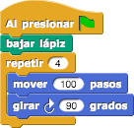

**Script** de SNAP que dibuja un cuadrado. **Bloque** “**mover**” del Menú **Movimiento**

Para activar un **script**, es decir, para que el programa ejecute o procese los **bloques**, se hace “clic” sobre la bandera verde del primer **bloque** o bien sobre cualquier **bloque** del script.

Después veremos que es conveniente iniciar cada **script** con el bloque “Al presionar” (con la banderita verde) del **menú Control.**



**La interfaz de usuario.**

Al activar el software (Snap4Firstmakers), aparece en la pantalla una interfaz como la siguiente. Familiarízate con ella, reconociendo sus diversas partes.

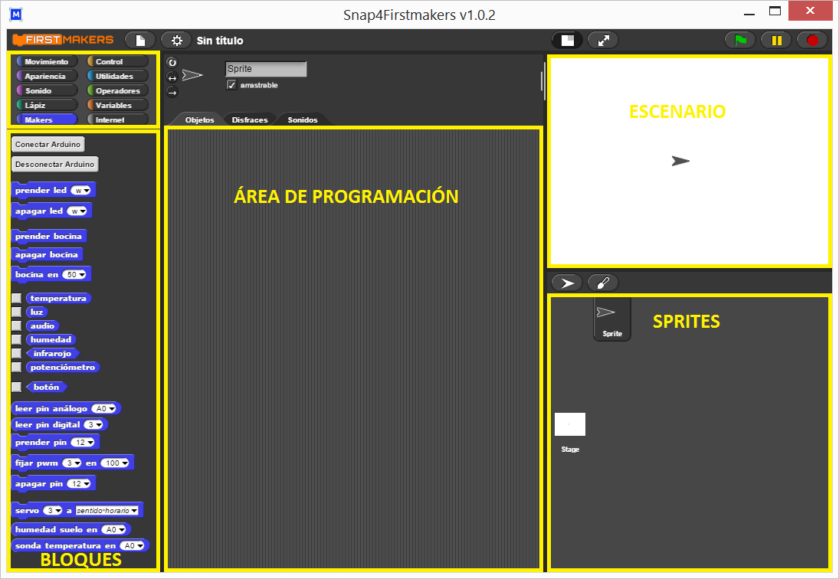

En la parte superior izquierda están los **menús de bloques** (“Movimiento”, “Apariencia”, “Sonido”, etc.). Cada **menú** tiene diversos “**bloques**” para acciones específicas. Para acceder a los bloques de un menú, haz clic sobre el **menú**. Por ejemplo, el **menú** “Movimiento” tiene los bloques “**mover**”, “**girar**”, etc.

Haz clic en diversos menús para observar su contenido, por ejemplo, “Control” y “Lápiz”, observa los bloques y luego retorna al menú “Movimiento” (haciendo clic sobre él).

En la parte central del programa está el **área de Programación**, a la cual se arrastran los bloques que juntos formarán un “**script**”. Un script es una secuencia de bloques unidos que ejecutarán una acción específica.

Los bloques deben quedar bien conectados entre sí para crear un **script** (se atraen como imanes y se va conectando un bloque bajo el otro). Al estar cerca un bloque de otro, listo para conectarse, se dibuja una raya blanca entre ellos (se dice que en ese instante los bloques hacen “SNAP” entre sí).

A la derecha hay una zona en blanco que es el **Escenario** donde se traducirán muchas de las acciones que programemos. La flecha negra sobre el escenario se denomina **Sprite** y puede moverse y dejar marcas sobre el escenario según los bloques que usemos.

En la parte superior izquierda del escenario hay una pequeña barra para modificar el tamaño del escenario y del área de programación.



**Movimientos del Sprite en el escenario**

Selecciona del menú **Movimiento** el bloque “mover 10 pasos” (es el primer bloque del menú) y arrástralo al área de programación. Luego haz clic repetidas veces sobre el bloque y observa cómo se desplaza el **Sprite** por el **escenario**. En este caso, se ha desplazado **10 pasos** en cada clic.



Puedes modificar cuanto se desplaza el Sprite cambiando su valor actual (10) que está sobre el fondo blanco, por cualquier otro número positivo o negativo. Por ejemplo, para hacerlo retroceder puedes escribir (-20) en el espacio con fondo blanco. Puedes también arrastrar el Sprite con el ratón para dejarlo en alguna posición.

Muchos bloques tienen un espacio con fondo blanco donde va un número o un texto como “**dato de entrada**” para el bloque. El dato de entrada para el bloque **mover** es el número de pasos que el Sprite debe desplazarse; en el caso del bloque **girar**, el dato de entrada es el número de grados que debe girar el Sprite. Cada vez que veas un boque con un espacio con fondo blanco, podrás incorporar un nuevo valor de entrada.

Prueba con diferentes **datos de entrada**, positivos y negativos para familiarizarte con el desplazamiento del bloque “mover” y los giros del bloque “girar”.

Una situación frecuente es que el **Sprite** salga del escenario, por ejemplo, luego de un número de avances y giros.

Puedes volver a la posición inicial con el siguiente bloque:



También puedes imaginar que el escenario es un **sistema de coordenadas**, donde el Sprite siempre tiene una posición según el eje x y el eje y. En Snap, el centro del escenario está en x=0; y=0.

Puedes ir al centro del escenario (sin modificar la dirección en que apunta el Sprite) con el siguiente bloque:



Prueba cambiando los **datos de entrada** de x e y observando donde queda el **Sprite** en cada caso. Esto te servirá al dibujar figuras en el escenario. Por ejemplo:





Prueba girar y desplazar el **Sprite** con los bloques **mover** y **girar**. Si juntas ambos bloques, al hacer clic en ellos se ejecutarán ambos en secuencia. Con esto, tienes tu primer **script** de 2 bloques. Por ejemplo, este **script** avanza 50 pasos y luego gira 60º a la derecha.



Para desacoplar dos o más bloques, simplemente arrastra el bloque (o los bloques) de más abajo del script, hasta que la raya blanca desaparezca.

Para desplazar un script dentro del área de programación, arrástralo con el bloque superior.

Para eliminar un bloque o un script del área de programación, arrástralo hacia la zona de bloques y suéltalo ahí. Puedes eliminar cualquier bloque de un script haciendo clic con el botón derecho del ratón sobre el bloque que deseas eliminar y seleccionar la opción borrar.

Prueba esto, ya que lo usarás muchas veces.

**Uso del Lápiz**. El Sprite puede dibujar en la medida que avanza, como si tuviese un lápiz en su punta. Para ello, utiliza el bloque **bajar lápiz** del **menú Lápiz**, para que deje una raya en su camino. Puedes borrar el **Escenario** con el bloque **borrar**.

Este script baja el lápiz y dibuja una raya negra en el escenario al moverse el Sprite 50 pasos. La raya se dibuja desde la punta del Sprite.



Al comenzar a dibujar un figura, conviene borrar todo el escenario con el bloque 

**Repeticiones**. En el **menú Control**, encontrarás una serie de bloques para simplificar un script y controlar sus acciones.

El bloque de **Control** “**repetir**”, es útil para repetir un conjunto de bloques las veces que necesites. Todos los bloques que colocas en el interior del bloque **repetir** (en su “boca”) serán repetidas las veces que indica el dato de entrada.



Por ejemplo, para dibujar un cuadrado, puedescolocar4 veces los bloques **mover** y **girar** o bien utilizar el bloque **repetir** para indicar esto una sola vez.

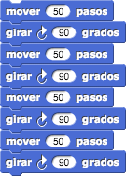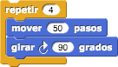

Dos scripts para dibujar un cuadrado. Observa lo simple que es usar el bloque **repetir**.

En el script anterior, al hacer clic sobre el bloque **repetir**, el Sprite se desplazará (muy rápidamente) 4 veces.

Es conveniente iniciar los script con el bloque del menú **Control** “**Al presionar”**. Más adelante verás la utilidad de esto.



Para observar mejor las acciones de un script, agrega el bloque **esperar** del menú **Control**, para detenerse un tiempo después de ejecutar un bloque. Por cierto, puedes cambiar el dato de entrada con el número de segundos que desees que espere.



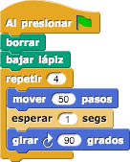

A veces querrás realizar un dibujo apuntando en una cierta dirección. El bloque del menú Movimiento “apuntar en dirección”, te permite definir esa dirección. Observa que junto al dato de entrada (90) hay una flecha, que permite elegir la dirección a la que quieres que apunte la flecha.



**Ejercicios**

Practica formando varios scripts, eligiendo y uniendo diversos bloques (recuerda que queden bien conectados entre sí, mostrando una raya blanca al estar cerca). Cambia los valores de entrada de los bloques y observa su efecto.

Utiliza los bloques **repetir**, **mover** y **girar** para dibujar figuras de diferentes lados

* ¿Cómo puedes dibujar un triángulo? ¿de cuantos grados debe ser el giro y por qué?
* ¿Cómo dibujar un hexágono?
* ¿Cómo hacer cualquier figura regular de “n” lados? ¿hay alguna regla general?

Para dibujar cualquier figura regular, la suma de sus ángulos externos debe ser de 360º. Por ello, el giro es igual a 360 dividido por el número de lados.

Así, un cuadrado tiene un giro de 90º (360 / 4); un triángulo tiene un giro de 120º (360 / 3) y un hexágono tiene un giro de 60º (360 / 6).



Scripts para dibujar un triángulo equilátero, un hexágono y un dodecaedro,

Observa que en todas las figuras anteriores se cumple que el ángulo del giro multiplicado por el número de repeticiones es igual a 360.

Crea diversas figuras regulares y luego dibújalas incorporando un bloque **repetir** dentro de otro, como en el siguiente **script**.

El primer repetir es de 20 y el último giro es de 18º: 18 x 20 = 360.

El segundo repetir es de 6 su giro es de 60º: 60 x 6 = 360.



Puedes realizar distintas figuras regulares variando ángulos y movimientos que consideren la regla que el número de repeticiones x los grados de giro da 360.

Practica scripts con repeticiones que incluyan repeticiones … que a su vez incluyan repeticiones….

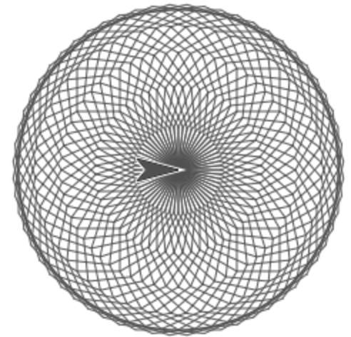

En el menú **Lápiz** puedes cambiar el color y tamaño del lápiz, pruébalo introduciendo nuevos bloques y dibujando figuras de diversos colores y con diferentes tamaños de lápiz. Ejemplo:



**El menú Apariencia**

Puedes escribir un mensaje en el **escenario** de la pantalla utilizando bloques del menú **Apariencia**”.

Crea el siguiente script, actívalo y observa lo que sucede en el **Escenario**. Cambia los datos de entrada de los bloques **decir** y **pensar**. Cambia el texto con lo que tú quieras que se escriba.



Si usas el bloque “pensar”, el texto queda encerrado en una “nube”, como si fuera un pensamiento.



Practica con diferentes frases, saludos o mensajes con los bloques “decir” y pensar”.

En este menú puedes también ****y ****el Sprite. Por ejemplo, si al final de un dibujo no deseas que sea vea el Sprite, lo escondes con el bloque **esconder**.

**El menú Variables y el menú Sonido**

Una variable es como una caja que tiene un nombre y que puede contener un valor y ese valor podemos modificarlo. Por ejemplo, podemos crear una variable con el nombre “alfa” y asignarle el valor 10. Luego podemos modificar el valor de alfa.

Primero se crea la variable en el menú **Variables** y se le asigna un nombre.



Luego de crearla, al principio del área de bloques aparece el bloque con el nombre de la variable. En este caso le pusimos el nombre **alfa**. Nota que puedes mostrar el valor de alfa en el escenario haciendo clic en la cajita blanca a la izquierda del nombre de la variable.

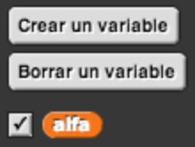

Ahora le asignamos valores a esta variable. En este ejemplo, seleccionamos la variable alfa en el bloque **fijar** (haces clic sobre la flechita negra) y luego le dimos el dato de entrada 15.



El siguiente ejemplo dibuja una espiral en el escenario utilizando la variable alfa para modificar el largo de los pasos en cada repetición.



Script para dibujar una espiral con una variable

**El menú Sonido**

Si tu computador tiene parlantes, asegúrate que está activado y que puedes escuchar sonidos. En el menú Sonido. Puedes tocar una nota con el bloque.



Si quieres probar como se van emitiendo los sonidos puedes usar scripts como estos:





Por cierto, ahora puedes probar con figuras que al dibujarse vayan emitiendo sonidos.

**Operadores y Decisiones**

En el menú **Operadores**, encuentras varias opciones para hacer operaciones aritméticas y comparaciones, entre otras.

Puedes usar el siguiente bloque para hacer operaciones aritméticas: image.png Al hacer clic sobre el bloque verás que indica 50.

Puedes incluir variables en estos operadores. Por ejemplo:

image.png

Para tomar decisiones usa el siguiente bloque de control. Con este bloque, si la condición incluida luego de la palabra “si” es verdadera, se ejecutan los bloques en su interior, en caso contrario, estos bloques se saltan:

image.png

Puedes usar el siguiente bloque para hacer comparaciones y determinar así si el resultado es verdadero o falso:

image.png

Por ejemplo, este bloque compara el valor de la variable **alfa** para tomar una decisión.

Si (**alfa** > 20) es verdadero, entonces se ejecutan ambos bloques de su interior, si es falso, se sigue el script sin ejecutar estos bloques:

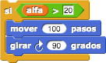

Practica con los operadores y comparaciones en scripts con decisiones, más adelante usarás mucho estas opciones.

**Guardar y abrir Proyectos**

En el ícono de archivo  en la parte superior del software, junto al Logo, encuentras opciones para guardar un script con un nombre y posteriormente, en otra sesión, abrirlo para continuar con él.

Conviene crear una carpeta especial para guardar scripts de proyectos ordenadamente.

1. Puedes ver más información sobre SNAP en: <http://snap.berkeley.edu>